Динамика роста заработной платы медицинских работников
в Ивановской области

Анализ роста заработной платы медицинских работников проводился по следующим категориям:
- врачи и работники медицинских организаций, имеющие высшее медицинское (фармацевтическое) или иное высшее образование, предоставляющие медицинские услуги или обеспечивающие предоставление медицинских услуг (далее – врачи)
- средний медицинский (фармацевтический) персонал (персонал, обеспечивающий условия для предоставления медицинских услуг)
- младший медицинский персонал (персонал, обеспечивающий условия для предоставления медицинских услуг)
По данным Росстата за январь-сентябрь 2022 года средняя заработная плата вышеуказанных категорий работников остается одной из самых низких среди регионов Центрального Федерального округа и в Российской Федерации. Ниже заработная плата только в республиках Северо-Кавказского Федерального округа, республиках Калмыкии, Марий Эл и Мордовии.
Уровень заработной платы медицинских работников
Ивановской области в сравнении с соседними регионами
(по данным за январь-сентябрь 2022 года)
Регион | Врачи | Средний  медицинский персонал | Младший медицинский персонал
РФ | 95 365 | 47 666 | 40 394
Ярославская область | 69 142 | 38 882 | 35 670
Владимирская  область | 67 605 | 35 292 | 32 879
Костромская  область | 61 518 | 31 258 | 27 690
Ивановская  область | 57 471 | 30 676 | 27 580
Как видно из таблицы, заработная плата медицинских работников в Ивановской области на 31-39% ниже, чем в целом по Российской Федерации, и от 0,4% до 22,7% ниже, чем в соседних регионах (в зависимости от вида деятельности).

Позиция Ивановской области по заработной плате
медицинских работников с 2013 года

Год | Регион | Врачи | Средний  медицинский персонал | Младший медицинский персонал
2013 | ЦФО | 10 | 16 | 14
2013 | РФ | 59 | 72 | 69
2014 | ЦФО | 16 | 16 | 15
2014 | РФ | 70 | 77 | 70
2015 | ЦФО | 18 | 16 | 15
2015 | РФ | 77 | 76 | 73
2016 | ЦФО | 18 | 17 | 12
2016 | РФ | 76 | 78 | 67
2017 | ЦФО | 17 | 18 | 9
2017 | РФ | 75 | 80 | 60
2018 | ЦФО | 18 | 18 | 18
2018 | РФ | 79 | 79 | 79
2019 | ЦФО | 18 | 18 | 18
2019 | РФ | 79 | 79 | 80
2020 | ЦФО | 18 | 16 | 13
2020 | РФ | 82 | 78 | 68
2021 | ЦФО | 18 | 17 | 18
2021 | РФ | 80 | 77 | 80
2022 | ЦФО | 18 | 17 | 18
2022 | РФ | 79 | 75 | 77

Анализ показывает, что в 2013 году после выхода Указа Президента РФ от 7.05.2012г. № 597 «О мероприятиях по реализации государственной социальной политики», регион находился на более высоких позициях по уровню заработной платы медицинских работников. Однако в 2014-2016 годах темпы роста зарплаты были очень низкими, попытка в 2016-2017 годах вывести зарплату младшего медицинского персонала на средний уровень по РФ не увенчалась успехом. С 2018 года регион прочно занял одно из последних мест среди ЦФО и опустился в десятку регионов с самой низкой заработной платой в целом по России. Это следствие более низких темпов роста заработной платы медицинских работников по сравнению с темпами роста в других регионах. Ситуация с ростом зарплаты в 2020 году связана с так называемыми «ковидными» выплатами, в 2021 году произошло снижение зарплаты.
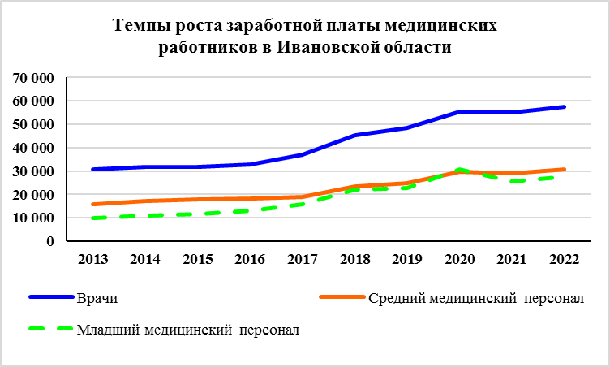

Сравнительная таблица темпа роста заработной платы
с 2013 года по 2021 год
(разы, в скобках уровень заработной платы в рублях в 2013г. и в 2021г.)

Регион | Врачи | Средний  медицинский персонал | Младший медицинский персонал
РФ | 2,19 раза  (42 253 – 92 460) | 1,91 раза  (24 102 – 46 072) | 2,73 раза  (14 313 – 39 112)
Ярославская область | 2,35  (29 799 – 70 079) | 2,08  (17 702 – 36 885) | 3,65  (9 548 – 34 856)
Владимирская  область | 1,93  (32 921 – 63 502) | 1,82  (17 930 – 32 666) | 2,89  (10 639 – 30 789)
Костромская  область | 1,78  (32 212 – 59 589) | 1,86  (16 230 - 30 255) | 2,64  (10 043 – 26 503)
Ивановская  область | 1,85  (30 600 – 55 026) | 1,83  (15 785 – 28 933) | 2,60  (9 791 – 25 451)

Соотношение заработной платы
к уровню среднемесячной зарплаты по области
(по данным статистики за 2021г.)
Среднемесячная номинальная начисленная заработная плата за 2021 год составила 32402,6 рублей.
 | Размер заработной платы в 2021году, руб. | Соотношение со среднемесячной заработной платой за 2021 год, %
Врачи | 55 026 | 169,82 %
Средний медицинский персонал | 28 933 | 89,29 %
Младший медицинский персонал | 25 451 | 78,55 %

Как видно из таблицы, заработная плата младшего и среднего медицинского персонала медицинских учреждений области значительно ниже среднемесячной номинальной начисленной заработной платы, а заработная плата врачей не составляет 200 процентов от средней заработной платы в регионе.
Таким образом, Указ Президента РФ от 7.05.2012г. № 597 «О мероприятиях по реализации государственной социальной политики», в соответствии с которым средняя заработная плата младшего и среднего медицинского персонала медицинских учреждений должна быть доведена до средней заработной платы в регионе, а заработная плата врачей составлять 200 процентов от среднеобластной зарплаты, не выполняется.

Отдел социально-трудовых отношений ИОООП

